TAEGEUK OH (5.) JANG

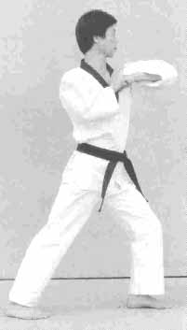

Taegeuk Oh (5.) Jang symboliserer "Son", et af de 8 spådomstegn, som betyder vinden, symboliserende mægtig kraft og rolighed i henhold til dens styrke og svaghed.
Nye bevægelser er me-jumeok-naeryo-chigi, palkoop-dollyo-chigi, yeop-chagi & yeop- jireugi (samtidigt) , palkoop-pyojeok-chigi og stande som koa-seogi, oen-seogi og oreun-seogi.
Den er karakteriseret af efterfølgende makki's, såsom arae-makki og momtong-makki og også chigi'en som udføres under "snublen efter løb".
6. Kup eleverne træner denne Poomse.

Taegeuk Oh (5.) Jang's Poomse-linie.

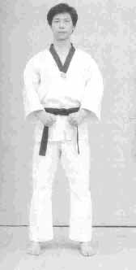
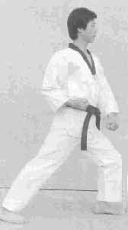
1
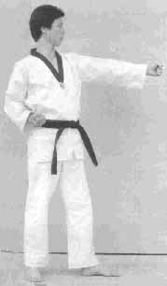
2
Ra1
Da1
Ra2
Da2
Ra3
Da3
Joonbi
Na
Ga
Set fra siden
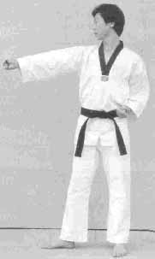
4
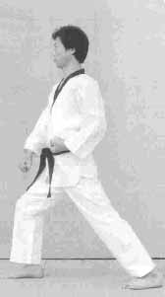
3
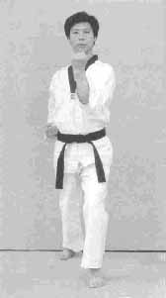
5-1
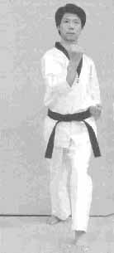
5-2
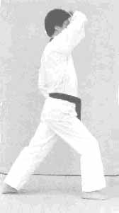
17
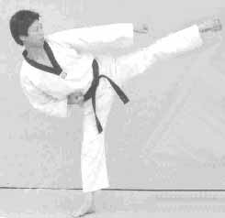
18-1
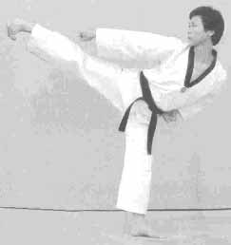
16-1
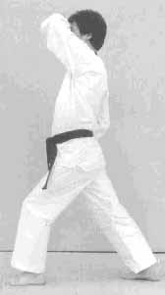
15
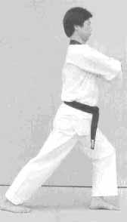
18-2
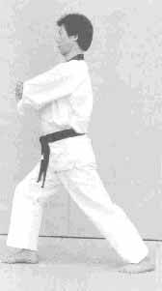
16-2
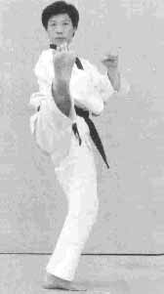
6-1
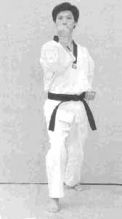
6-2
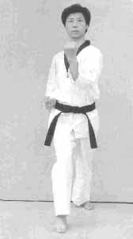
6-3
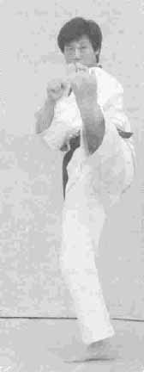
7-1
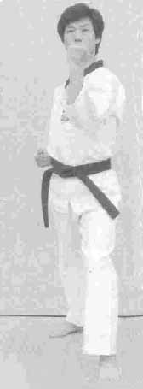
7-2
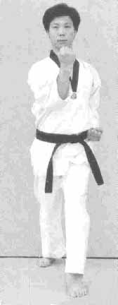
7-3
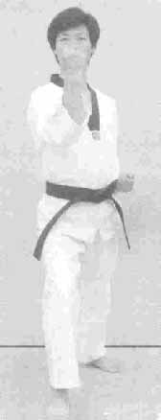
8
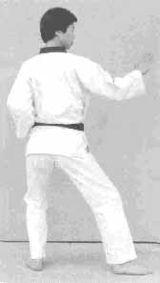
11
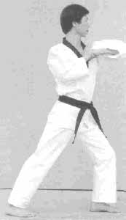
12
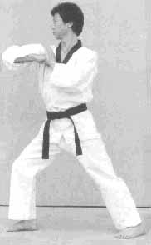
10
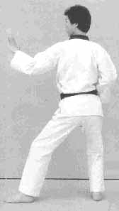
9
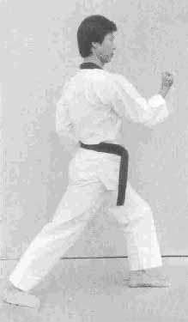
19-2
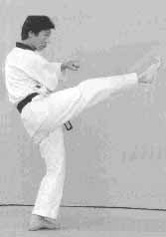
20-1
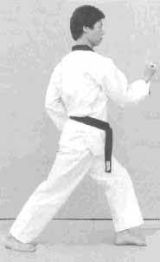
13-2
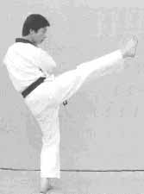
14-1
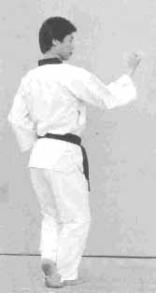
20-2
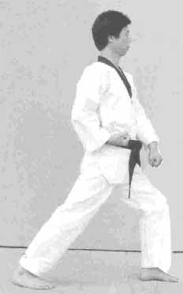
13-1
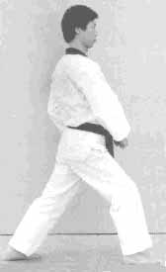
14-2
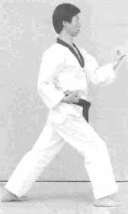
14-3
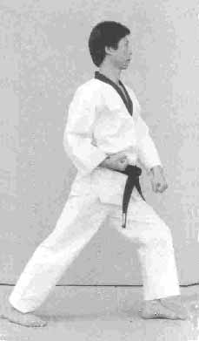
19-1
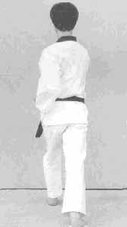
13-2
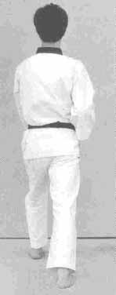
13-1
14-3
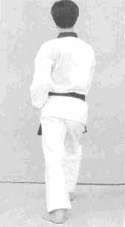
14-2
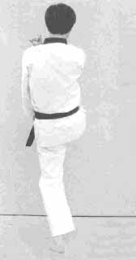
14-1
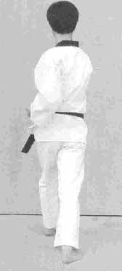
19-2
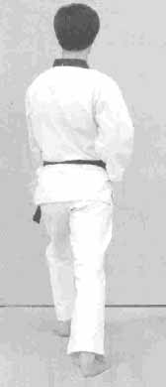
19-1
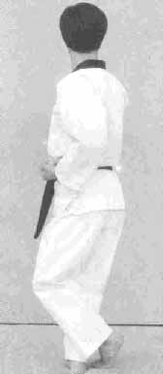
20-2
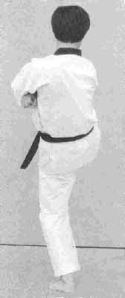
20-1

TAEGEUK OH (5.) JANG

Nr. | Blik / Sison | Place-ring | Stand | Bevægelse | Teknik
Joonbi | Ga | Na | Naranhi seogi | Kig mod Ga | Gibon joonbi seogi
01 | Da1 | Da1 | Oen apkoobi | Drej til venstre (90°) mod Da1 og gå et skridt frem (med venstre ben forrest). | Arae makki
02 | Da1 | Da1 | Oen seogi | Træk venstre ben tilbage | Me-jumeok naeryo-chigi
03 | Ra1 | Ra1 | Oreun apkoobi | Drej til højre (180°) (baglæns rundt) mod Ra1 (med højre ben forrest) | Arae makki
04 | Ra1 | Ra1 | Oreun seogi | Træk højre ben tilbage | Me-jumeok naeryo-chigi
05 | Ga | Ga | Oen apkoobi | Drej til venstre (90°) mod Ga (med venstre ben forrest) med momtong makki | Momtong an makki
06 | Ga | Ga | Oreun apkoobi | Udfør højre ben apchagi og gå derefter et skridt frem mod Ga (med højre ben forrest) med apchigi (deung jumeok) | Momtong an makki
07 | Ga | Ga | Oen apkoobi | Udfør venstre ben apchagi og gå derefter et skridt frem mod Ga (med venstre ben forrest) med apchigi (deung jumeok) | Momtong an makki
08 | Ga | Ga | Oreun apkoobi | Gå et skridt frem mod Ga (med højre ben forrest) | Apchigi (deung jumeok)
09 | Ra3 | Ra3 | Oreun dwitkoobi | Højre ben samme placering, drej til venstre (270°) (baglæns rundt) og gå et skridt frem mod Ra3 (med venstre ben forrest) | Hansonnal momtong yeop makki
10 | Ra3 | Ra3 | Oreun apkoobi | Gå et skridt frem mod Ra3 (med højre ben forrest) . | Oreun palkoop dollyo-chigi
11 | Da3 | Da3 | Oen dwitkoobi | Venstre ben samme placering. Drej til højre (180°) (baglæns rundt) og gå et skridt frem mod Da3 (med højre ben forrest) | Hansonnal momtong yeop makki
12 | Da3 | Da3 | Oen apkoobi | Gå et skridt frem mod Da3 (med venstre ben forrest). | Oen palkoop dollyo-chigi
13 | Na | Na | Oen apkoobi | Træk venstre ben tilbage til højre ben, og drej til venstre (90°) mod Na (med venstre ben forrest) med arae makki. | Momtong an makki
14 | Na | Na | Oreun apkoobi | Udfør højre ben apchagi og gå derefter et skridt frem mod Na (med højre ben forrest) med arae makki | Momtong an makki
15 | Ra2 | Ra2 | Oen apkoobi | Træk venstre ben frem til højre ben og drej til venstre (90°) mod Ra2 (med venstre ben forrest) | Eolgul makki
16 | Ra2 | Ra2 | Oreun apkoobi | Udfør højre ben yeopchagi og gå derefter et skridt frem mod Ra2 (med højre ben forrest) | Oen palkoop pyojeok-chigi
17 | Da2 | Da2 | Oreun apkoobi | Drej til højre (180°) (baglæns rundt) og gå et skridt frem med højre ben mod Ra2. | Eolgul makki
18 | Da2 | Da2 | Oen apkoobi | Udfør venstre ben yeopchagi og gå derefter et skridt frem mod Da2 (med venstre ben forrest) | Oreun palkoop pyojeok-chigi
19 | Na | Na | Oen apkoobi | Træk venstre ben tilbage til højre ben, og drej til venstre (90°) og gå et skridt frem mod Na (med venstre ben forrest) med arae makki. | Momtong an makki
20 | Na | Na | Dwit koaseogi | Udfør højre ben apchagi og gå derefter et skridt frem mod Na (med højre ben forrest) med naeryo jijjigki. | Apchigi (deung jumeok)  KIHAP
Keuman | Ga | Na | Naranhi seogi | Højre ben samme placering, drej til venstre (180°) (baglæns rundt) og træk samtidigt venstre ben til højre ben.  Kig mod Ga. | Gibon joonbi seogi

Joonbi
Blik / Sison : Ga
Placering : Na
Stand : Naranhi seogi
Bevægelse : Kig mod Ga
Teknik : Gibon joonbi seogi

2
Blik / Sison : Da1
Placering : Da1
Stand : Oen seogi
Bevægelse : Træk venstre ben tilbage
Teknik : Me-jumeok naeryo-chigi

1
Blik / Sison : Da1
Placering : Da1
Stand : Oen apkoobi
Bevægelse : Drej til venstre (90°) mod Da1 og gå et skridt frem (med venstre ben forrest)
Teknik : Arae makki

3
Blik / Sison : Ra1
Placering : Ra1
Stand : Oreun apkoobi
Bevægelse : Drej til højre (180°) (baglæns rundt) mod Ra1 (med højre ben forrest)
Teknik : Arae makki

4
Blik / Sison : Ra1
Placering : Ra1
Stand : Oreun seogi
Bevægelse : Træk højre ben tilbage
Teknik : Me-jumeok naeryo-chigi

4
2
1
Joonbi
3
5-1 og 5-2
Blik / Sison : Ga
Placering : Ga
Stand : Oen apkoobi
Bevægelse : Drej til venstre (90°) mod Ga (med venstre ben forrest) med momtong makki
Teknik : Momtong an makki

5-1
5-2
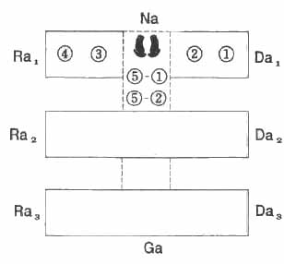
6-1, 6-2 og 6-3
Blik / Sison : Ga
Placering : Ga
Stand : Oreun apkoobi
Bevægelse : Udfør højre ben apchagi og gå derefter et skridt frem mod Ga (med højre ben forrest) med apchigi (deung jumeok)
Teknik : Momtong an makki

6-3
6-1
6-2
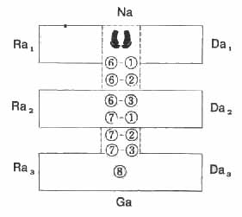
7-1, 7-2 og 7-3
Blik / Sison : Ga
Placering : Ga
Stand : Oen apkoobi
Bevægelse : Udfør venstre ben apchagi og gå derefter et skridt frem mod Ga (med venstre ben forrest) med apchigi (deung jumeok)
Teknik : Momtong an makki

8
Blik / Sison : Ga
Placering : Ga
Stand : Oreun apkoobi
Bevægelse : Gå et skridt frem mod Ga (med højre ben forrest)
Teknik : Apchigi (deung jumeok)
7-3
8
7-2
7-1
N.B. (se nr. 10 og 12).
Ved denne palkop dollyo chigi dækker forreste hånds inderside (venstre i nr.10) bagerste hånds (højre i nr. 10) jumeok foran brystet for at støtte/give kraft.
Albuen er i skulderhøjde.
9
Blik / Sison : Ra3
Placering : Ra3
Stand : Oreun dwitkoobi
Bevægelse : Højre ben samme placering, drej til venstre (270°) (baglæns rundt) og gå et skridt frem mod Ra3 (med venstre ben forrest)
Teknik : Hansonnal momtong yeop makki

10
Blik / Sison : Ra3
Placering : Ra3
Stand : Oreun apkoobi
Bevægelse : Gå et skridt frem mod Ra3 (med højre ben forrest) .
Teknik : Oreun palkoop dollyo-chigi

11
Blik / Sison : Da3
Placering : Da3
Stand : Oen dwitkoobi
Bevægelse : Venstre ben samme placering. Drej til højre (180°) (baglæns rundt) og gå et skridt frem mod Da3 (med højre ben forrest)
Teknik : Hansonnal momtong yeop makki

12
Blik / Sison : Da3
Placering : Da3
Stand : Oen apkoobi
Bevægelse : Gå et skridt frem mod Da3 (med venstre ben forrest) .
Teknik : Oen palkoop dollyo-chigi

12
9
10
11
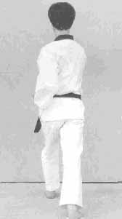
13-2
Stand : Oen apkoobi
Teknik : Momtong an makki

13-1
Blik / Sison : Na
Placering : Na
Bevægelse : Træk venstre ben tilbage til højre ben, og drej til venstre (90°) mod Na (med venstre ben forrest) med arae makki.

13-2 set fra siden
13-1
13-1 set fra siden
13-2
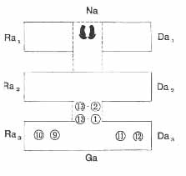
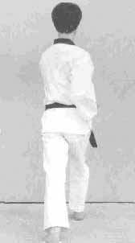
14-1, 14-2 og 14-3
Blik / Sison : Na
Placering : Na
Stand : Oreun apkoobi
Bevægelse : Udfør højre ben apchagi og gå derefter et skridt frem mod Na (med højre ben forrest) med arae makki
Teknik : Momtong an makki
14-3
14-1
14-2
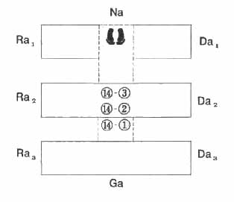
14-1 set fra siden
14-2 set fra siden
14-3 set fra siden
15
Blik / Sison : Ra2
Placering : Ra2
Stand : Oen apkoobi
Bevægelse : Træk venstre ben frem til højre ben og drej til venstre (90°) mod Ra2 (med venstre ben forrest)
Teknik : Eolgul makki

16-1
Blik / Sison : Ra2
Placering : Ra2
Bevægelse : Udfør højre ben yeopchagi og gå derefter et skridt frem mod Ra2 (med højre ben forrest)
16-2
Stand : Oreun apkoobi
Teknik : Oen palkoop pyojeok- chigi

17
Blik / Sison : Da2
Placering : Da2
Stand : Oreun apkoobi
Bevægelse : Drej til højre (180°) (bag- læns rundt) og gå et skridt frem med højre ben mod Ra2.
Teknik : Eolgul makki

18-1
Blik / Sison : Da2
Placering : Da2
Bevægelse : Udfør venstre ben yeopchagi og gå derefter et skridt frem mod Da2 (med venstre ben forrest)
18-2
Stand : Oen apkoobi
Teknik : Oreun palkoop pyojeok- chigi
18-1
16-2
16-1
17
15
18-2
19-2
Stand : Oen apkoobi
Teknik : Momtong an makki

19-1
Blik / Sison : Na
Placering : Na
Bevægelse : Træk venstre ben tilbage til højre ben, og drej til venstre (90°) og gå et skridt frem mod Na (med venstre ben forrest) med arae makki.

19-1 set fra siden
19-2 set fra siden
19-1
19-2
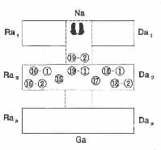
20-1
Blik / Sison : Na
Placering : Na
Bevægelse : Udfør højre ben apchagi og gå derefter et skridt frem mod Na (med højre ben forrest) med naeryo jijjigki.

20-2
Stand : Dwit koaseogi
Teknik : Apchigi (deung jumeok)
KIHAP

Keuman
Blik / Sison : Ga
Placering : Na
Stand : Naranhi seogi
Bevægelse : Højre ben samme place-ring, drej til venstre (180°) (baglæns rundt) og træk samtidigt ven-stre ben til højre ben.
Kig mod Ga.
Teknik : Gibon joonbi seogi

N.B. (se nr. 20-2)
Krop og højre fod peger mod et punkt mellem Na og Ra1 (skråt fremad), og slaget er rettet mod Na.
20-1 set fra siden
20-2 set fra siden
20-1
Keuman
20-2
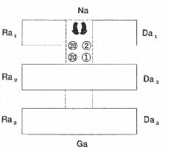
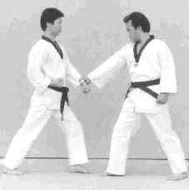
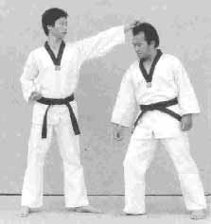
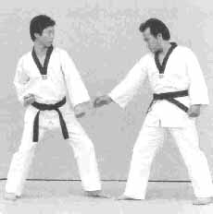
1
Modstanderen griber fat i mit håndled.

Anvendelse af
2-2
Jeg trækker modstanderen ind på passende afstand og udfører me-jumeok naeryo-chigi mod hoved.
(Hvis afstanden er lidt for lang, kan du f.eks. slå på skulder, albueknogle eller håndled).

2-1
Jeg trækker mig fri, eller ...
Taegeuk Oh
(5.) Jang
Anvendelse af handling 2-1
Anvendelse af handling 1
Anvendelse af handling 2-2
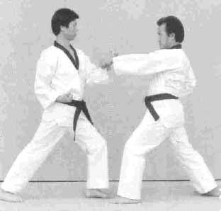
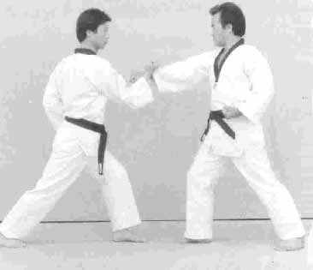
5-1 og 5-2
Modstanderen laver doobeon momtong jireugi.
Jeg udfører momtong makki, og derefter momtong an makki.

Anvendelse af handling 5-2
Anvendelse af handling 5-1
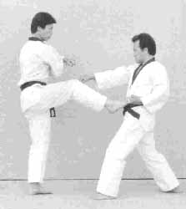
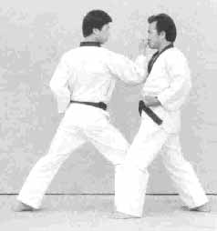
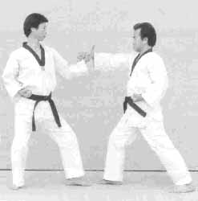
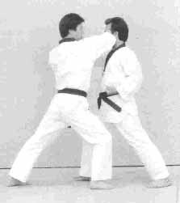
6-1
Modstanderen angriber med momtong jireugi.
Jeg udfører apchagi med højre ben.
Modstanderen går tilbage og ...
6-2
jeg følger efter og udfører apchigi (deung jumeok)

9
Modstanderen angriber med momtong jireugi.
Jeg udfører hansonnal momtong yeop makki.

10
Jeg går derefter frem mod modstanderen med palkoop dollyo-chigi.

Anvendelse af handling 9
Anvendelse af handling 6-2
Anvendelse af handling 10
Anvendelse af handling 6-1
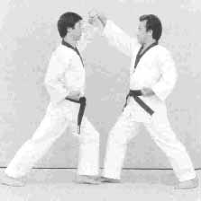
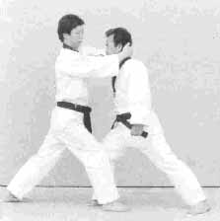
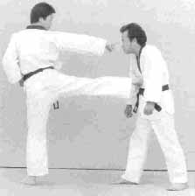
15
Modstanderen angriber med eolgul jireugi.
Jeg udfører eolgul makki.

16-2
jeg trækker i modstanderens hoved og laver palkoop pyojeok-chigi.

16-1
Jeg udfører derefter yeopchagi og samtidig slag med jumeok og ...

Anvendelse af handling 16-1
Anvendelse af handling 16-2
Anvendelse af handling 15

